Муниципальное Автономное Дошкольное Образовательное Учреждение
«Детский сад №19»

Проект

«Маленькая страна под названием – Семья!"
Ценностно-ориентированный, познавательный.

Выполнила:
Ермакова Н.Н

П Кедровое 2024
Актуальность проекта | Каждому человеку интересно узнать, откуда он происходит, кем были его предки. Интерес к своему прошлому, своим корням, знанию того, откуда ты родом – это в крови у каждого нормального человека. Можно привести множество примеров, когда люди отыскивают следы тех, от кого они произошли. Эти знания помогают им осознать и оценить себя, своё прошлое. С семьи начинается жизнь человека, здесь происходит формирование его как личности. Семья – это самое дорогое и родное, что есть у каждого человека.  Наблюдения за играми детей, беседы с детьми показали, что они недостаточно знают о своей семье, где и кем работают их родители, как зовут их бабушек и дедушек, прабабушек и прадедушек. Чтобы изменить такое положение и появилась идея создать проект «Моя семья».  Для ребёнка семья – это целый Мир, в котором он живёт, делает открытия, учится любить, ненавидеть, сочувствовать. Мы, взрослые, педагоги и родители, являемся проводниками в этот Мир, учим ребёнка Добру и Злу.
Проблема | Ограниченность знаний детей о своей семье, о своём роде, о существующих семейных традициях.
Цель проекта | Формировать у детей чувство семейной принадлежности и уважительное отношение к своей семье; создание генеалогического древа семьи.
Задачи проекта:  Обучающие:  Развивающие:  Воспитательные: | расширять знания детей о родственных отношениях, о профессиях, о семейных ценностях и о праве ребёнка иметь семью.  • формировать элементарные представления о том, что такое род и родословие.  • организовать сотрудничество и взаимодействие детского сада с родителями в ходе работы над данной темой проекта.  • создать условия для всестороннего развития детей старшего дошкольного возраста, активно включать детей в познавательную, творческую, поисковую деятельность.  • развивать связную речь детей и обогащать словарный запас, расширять кругозор детей.  • воспитывать у детей нравственные чувства: отзывчивость, сочувствие, гуманность, любовь и уважение к семье и её членам.  • прививать чувство привязанности к дому и семье, помочь детям понять значимость семьи для человека и общества.
Участники проекта | 20 детей старшей группы (5 - 6 лет), воспитатель, родители.
Сроки реализации проекта | Краткосрочный (2 недели).
Тип проекта | Ценностно-ориентированный, познавательный.
Материально-техническое оснащение | - наборы для творчества  - подбор литературы  -выставки рисунков, поделок  -создание условий для открытых мероприятий  - ИКТ
Продукт проектной деятельности | Мини- музей «Семья и семейные ценности»
Методы проекта | 1. Метод проблемных вопросов  2. Метод анализа  3. Метод игрового моделирования  4. Метод беседы, и др  5. Наглядный  6. Словесный  7. Практический
Модель трех вопросов | Приложение 1
Предполагаемые результаты проекта | • Повышение у детей уровня знаний и представлений о своей семье, о её традициях, о родственных отношениях и взаимосвязях, о семейных интересах.  • Усвоение детьми понятий: «родственники», «генеалогическое древо».  • Совместная деятельность благоприятно скажется на детско-родительских отношениях.  • Развитие сотрудничества и взаимодействия семьи и детского сада.  • Умение детей заботиться о членах своей семьи, совершать добрые поступки.  • У детей формируются познавательные способности, они пробуют делать выводы .  Совместная деятельность педагогов и родителей с детьми приведет к сближению в достижении общей цели: воспитание гармонически развитой личности.
Список литературы | 1.Куцакова Л.В. Конструирование и художественный труд в д/с: программа и конспекты занятий. М.: ТЦ Сфера, 2010  2.Мосалова Л.Л. Я и мир. Конспекты занятий по социально-нравственному воспитанию детей дошкольного возраста. – СПб.: Детство-Пресс, 2017  3.Художественное творчество. Освоение содержания образовательной области по программе «Детство»: планирование, конспекты. Средняя группа/авт.-сост. Н.Н.Леонова. – Волгоград:Учитель, 2014  4.Художественно-эстетическое развитие детей в младшей и средней группах ДОУ. Перспективное планирование, конспекты. – Средняя группа/авт.-сост. Н.Н.Леонова. СПб.: ООО «ИЗДАТЕЛЬСТВО «ДЕТСТВО-ПРЕСС», 2014-320ст. – (Из опыта работы по программе «Детство»).

Содержание проекта

Подготовительный этап
Подготовка наглядного дидактического, демонстрационного материала по данной теме.
Сбор, анализ и обобщение информации о понятии «семья».
- Подборка игр, атрибутов для игровой деятельности.
- Подготовка методической, научной и художественной литературы в книжных вариантах и в сети интернет.
- Консультация для родителей

Основной этап. Практический
Социально-коммуникативное развитие | Дидактические игры:  «Новоселье»  Лото «Моя семья»  «Расскажи о себе и своей семье»  «Кто чем занят»  «Генеалогическое дерево»  «Собери портрет»  «Продолжи ряд как человек взрослеет»  Коммуникативные игры:  «Назови ласково», «Я умею…»  Сюжетно-ролевые игры:  «Семья. «Мама приготовила обед»»  « С папой и мамой в походе»»  Рассматривание картин художников.  З.Серебрякова «За обедом»,  Б.Кустодиев «Утро».
Художественно эстетическое развитие | Конструирование «Двухэтажный дом для семьи».  Конструирование из цилиндров «Семья»  Рисование «Портрет мамы»  Лепка «Папа делает зарядку»
Познавательное развитие. | Беседы:  «Какие обязанности ты выполняешь дома?», «Имена моих родных»,  «Что значит любить родителей?»,  «Что такое генеалогическое древо?»,  Интер активная игра «Наша семья»  Просмотр мультфильма «День рождение у бабушки»
Физическое развитие | Подвижные игры:  «Дедушка сапожник»  «Беги к маме»  «Бабушка распутай нас»
Речевое развитие. | Составление рассказа по сюжетной картине: «Семья».  Чтение художественной литературы.  В.Ю. Драгунский «Чики брык»,  С.В. Михалков «Недотёпа».  Я.Л. Аким «Мужчина в доме», «Мой брат Миша».  Татьяна Агибалова: «В семейном кругу», «Что может быть дороже семьи?»  М. Дружинина «Девочка наоборот»  А. Барто «Младший брат»  Н. Артюхова «Большая береза»  Т.н.с. «Три дочери»  Р.н.с. «Три сына»  Е. Пермяк «Как Маша стала большой»  Л.Н. Толстой «Дед».
Физическое развитие | Подвижные игры:  «Дедушка сапожник»  «Беги к маме»  «Бабушка распутай нас»
Заключительный этап
Итоговое занятие | Развлечение «Моя семья»
Совместно с родителями | Создание мини –музея «Семейные традиции и ценности»  Создания альбома традиции моей семьи.

Приложение 1

Модель три вопроса

Что знаем ? | Что хотим узнать? | Где можно узнать?
1. Мама, папа и я моя семья (Полина)  2. Родители нас любят (Матвей)  3.Родители заботятся о нас. (Миша)  4.Дедушка и бабушка тоже наша семья (Вова) | 1. Как родители жили в детстве. (Алсу)  2.Какими родители были маленькими (Арсений)  3.Когда и где родились мои мама и папа. (Данил.Х)  4.Какими раньше были бабушка и дедушка (Слава) | 1. Спросить у взрослых.  2. Посмотреть семейные фотоальбомы

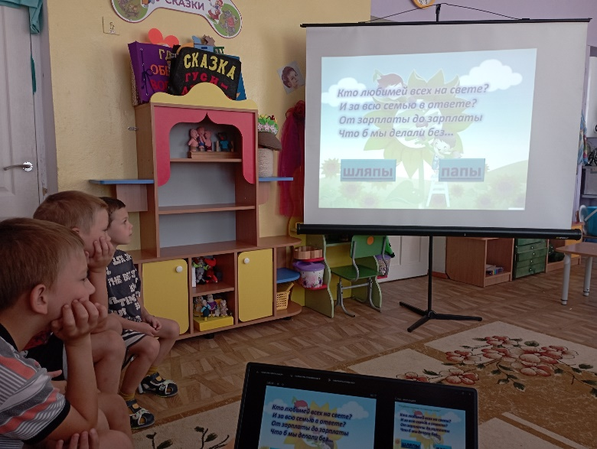  Интерактивная игра | 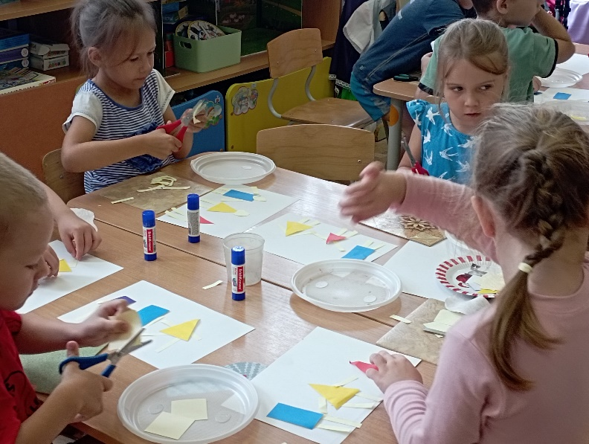  Аппликация «Моя семья»
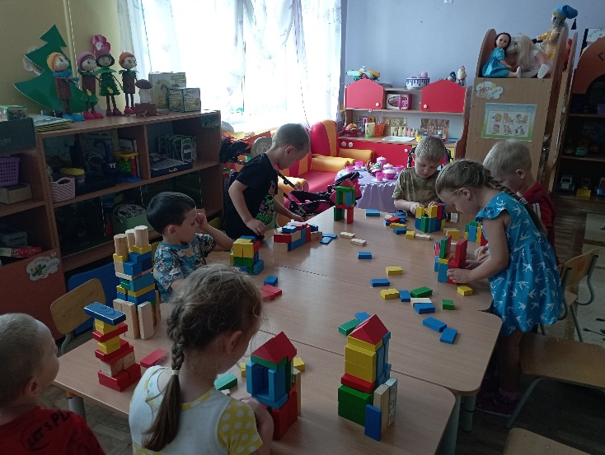  Конструирование «Двухэтажный Дом для моей семьи» | 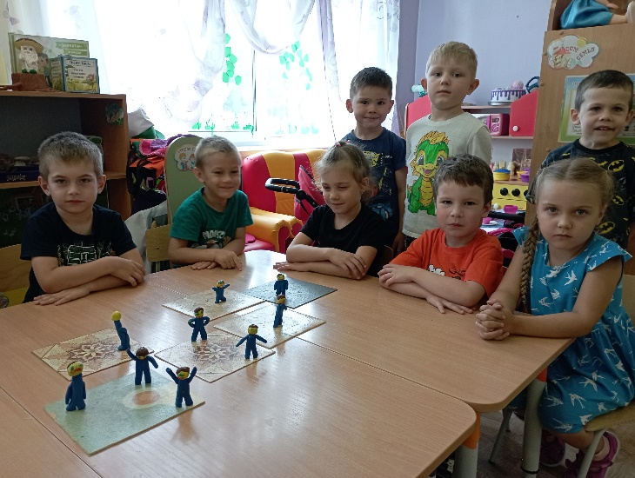  Лепка «Папа делает зарядку»
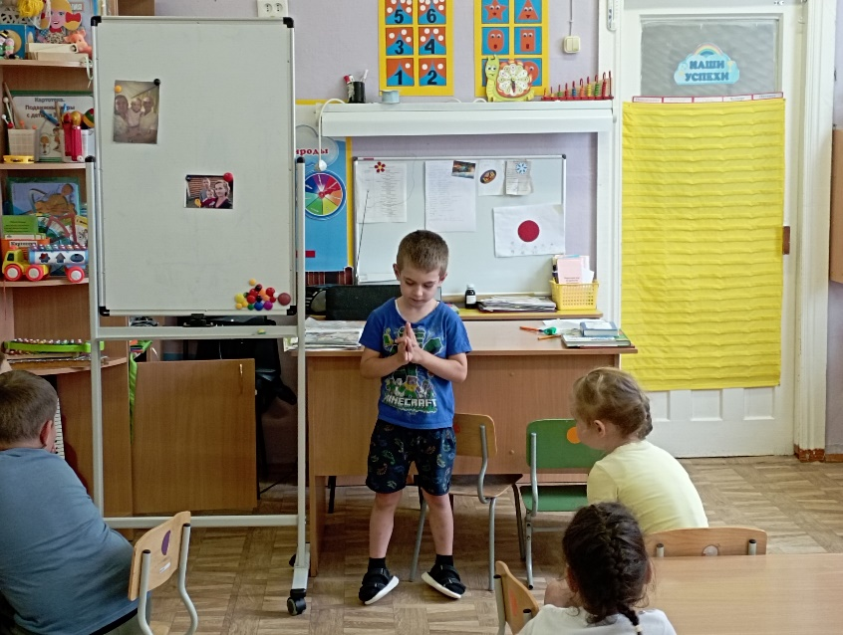  Беседа «Как зовут моих родителей» | 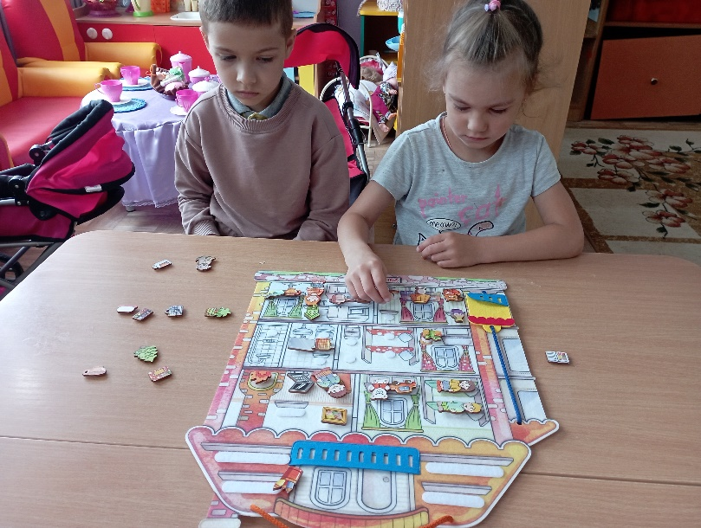  Дидактическая игра «Новоселье»
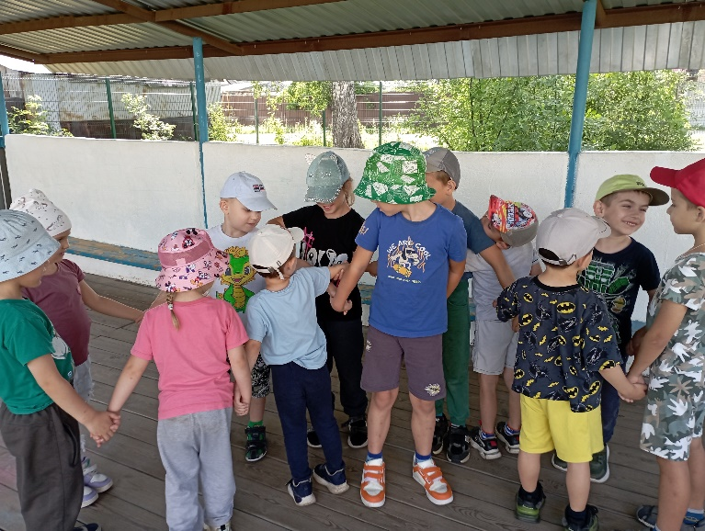  Подвижная игра  «Бабушка распутай нас» | 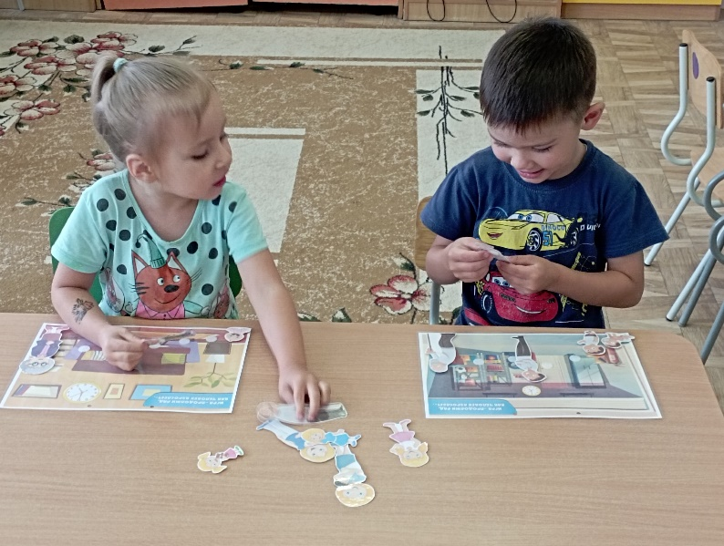  Дидактическая игра  «Продолжи ряд как человек взрослеет»
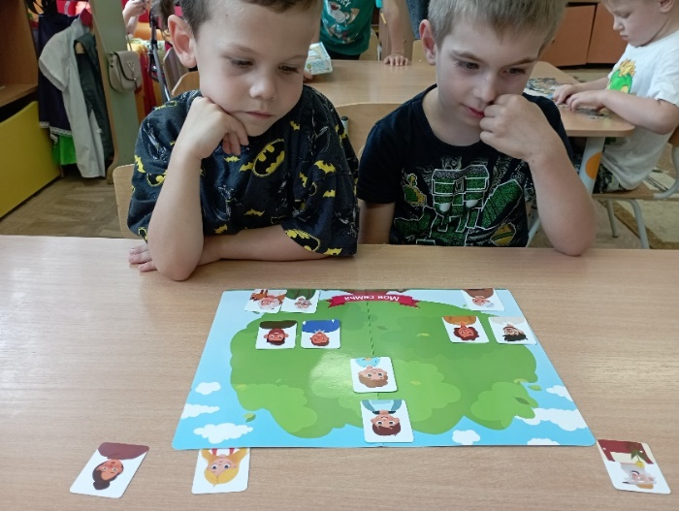  Дидактическая игра  «Генеологическое древо» | 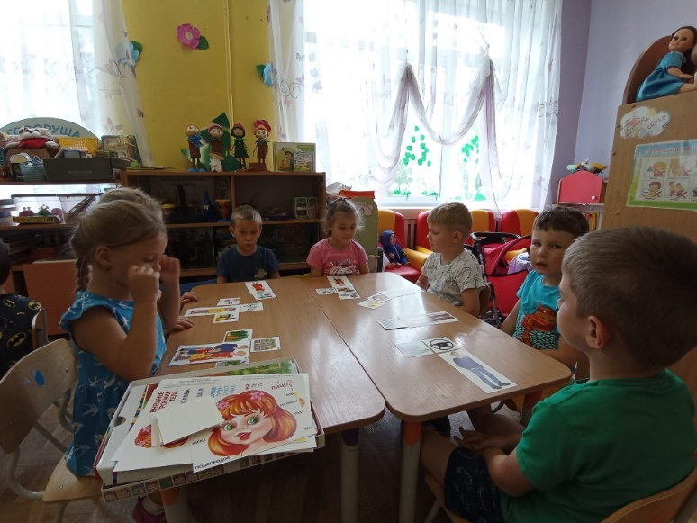  Лото «Моя семья»
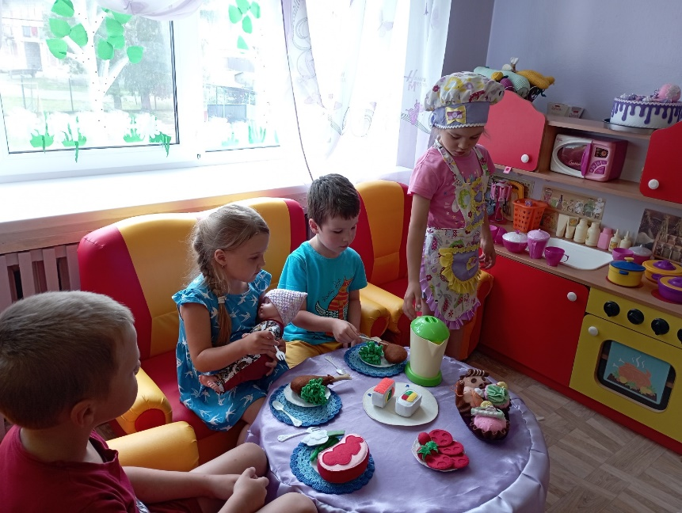  Сюжетно ролевая игра  «Мама готовит обед» | 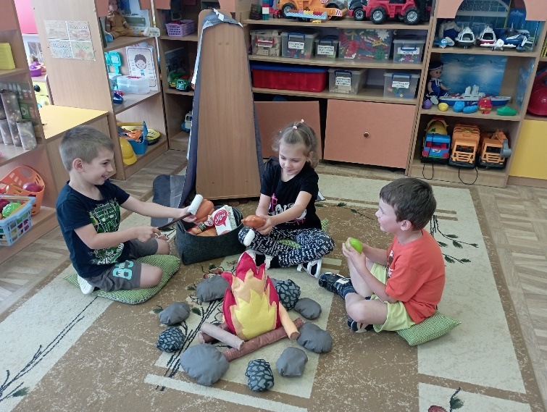  Сюжетно ролевая игра  «На пикнике»
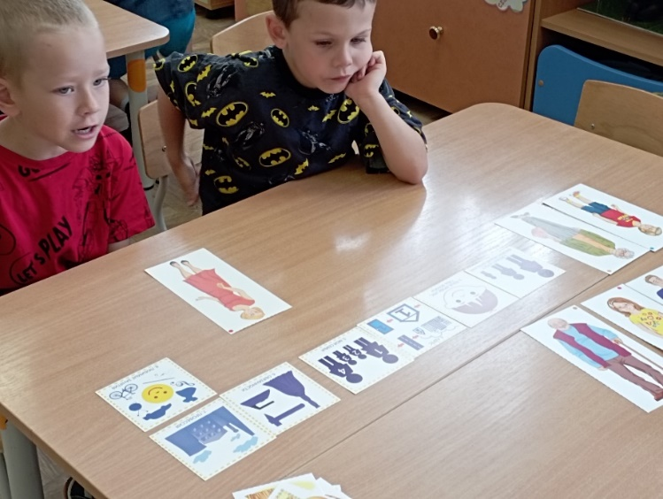  Дидактическая игра  «Расскажи о себе и своей семье» | 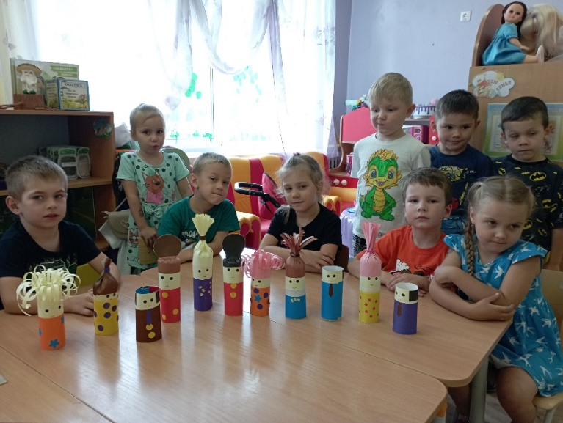  Конструирование из цилиндров  «Семья»
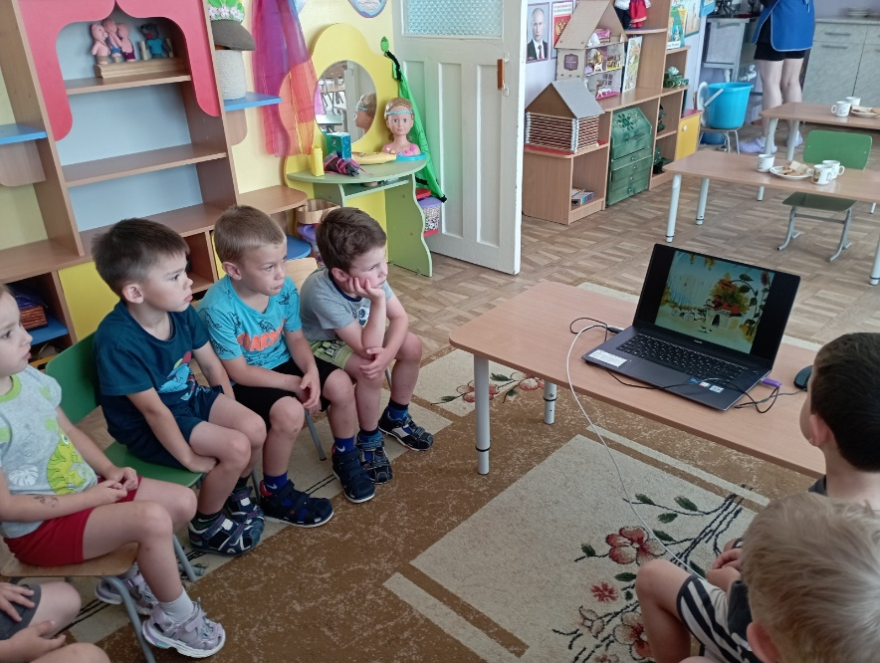  Просмотр мультфильма  «День рождение у бабушки» | 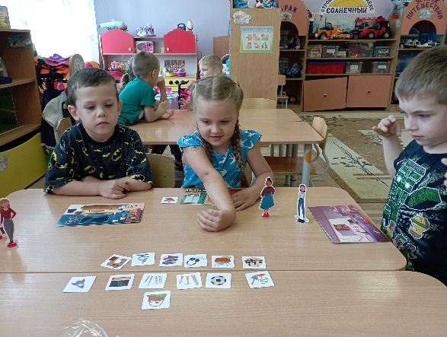  Дидактическая игра  «Кто чем занят»
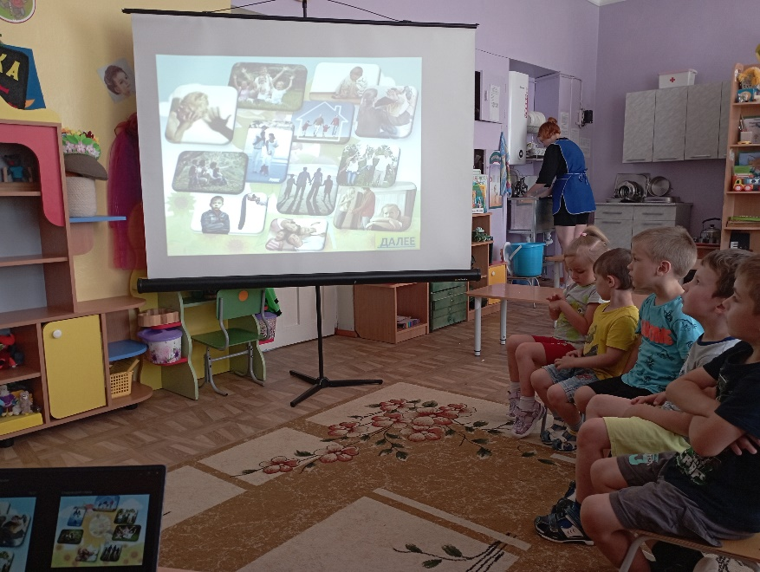  Интерактивная викторина | 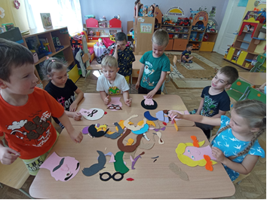  Дидактическая игра  «Собери портрет»
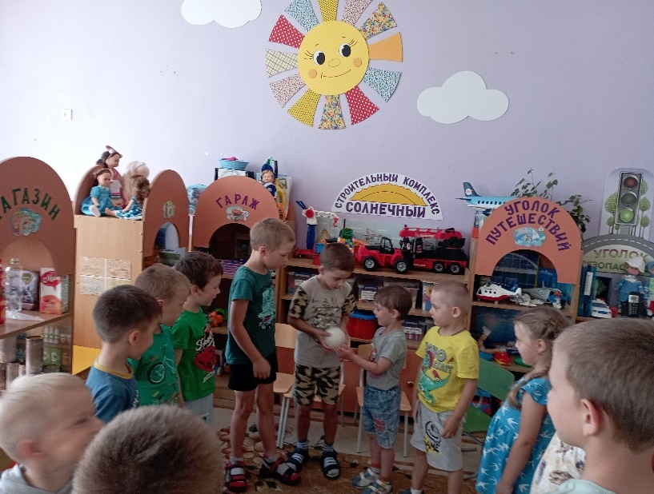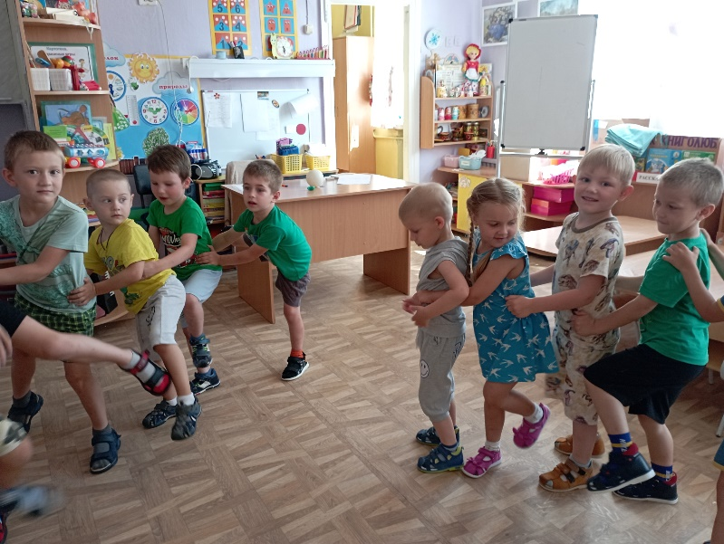
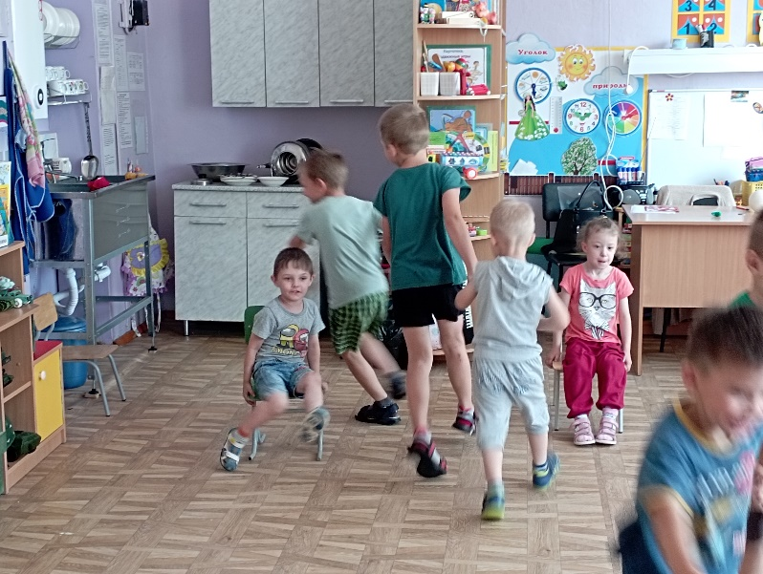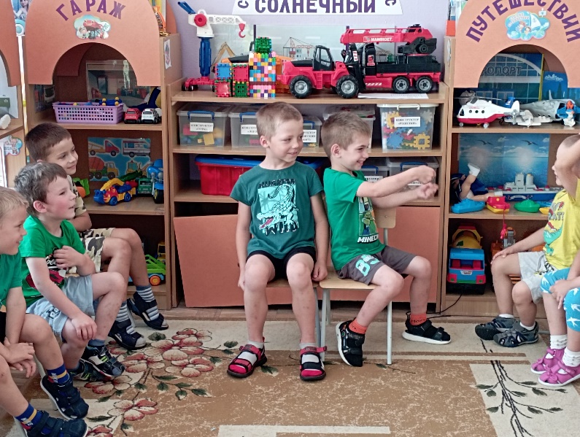
Развлечение «Моя семья»

